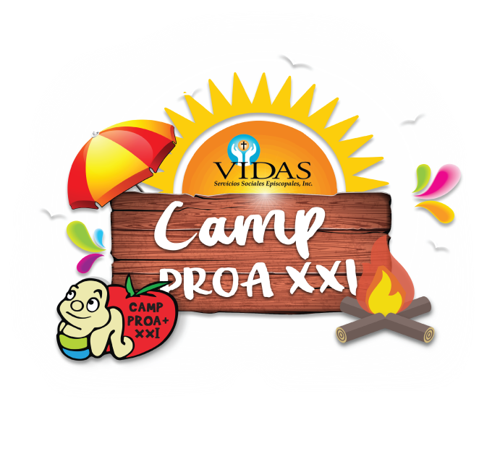

DOCUMENTOS REQUERIDOS

Lista de Documentos
- Solicitud de Admisión
- Autorización para suministrar medicamentos en caso de emergencia
- Autorización para la prestación de servicios médicos de emergencia en el campamento u hospital público o privado
- Autorización para tomarles fotografías y videos a los niños
- Certificado Médico
- Autorización para actividades fuera del Campamento
- Aceptación del Reglamento 2019
- Certificado de vacunas (actualizado)
- 2 fotos 2x2
- Orden de compra de camiseta
- Copia de Identificación

